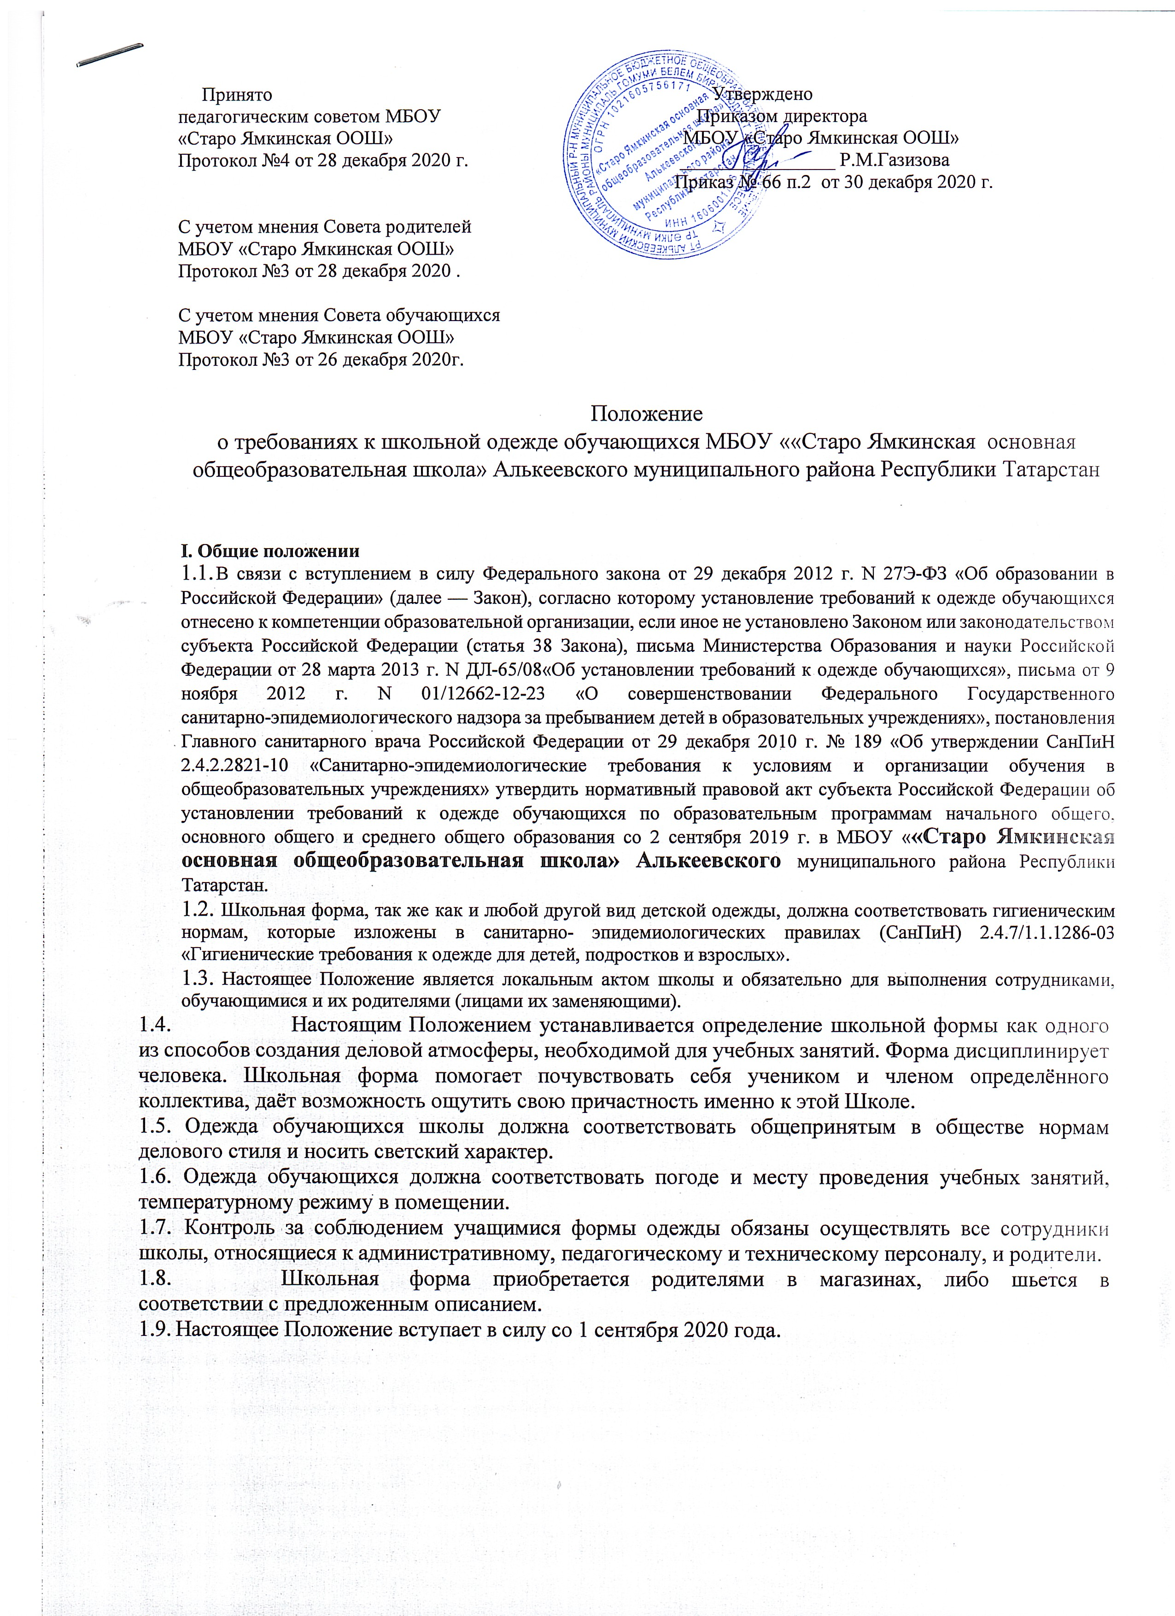

II.Функции школьной формы
- Обеспечение нормального функционирования всех структурных компонентов учебно- воспитательного процесса на весь учебный период.
- Поддержание общей дисциплины и порядка в Учреждении, согласно Правил внутреннего распорядка для обучающихся и Устава Учреждения.
- Укрепление общего имиджа образовательной организации, формирования школьной идентичности.
  - Основные требования к одежде обучающихся
3.1.Одежда обучающихся должна соответствовать санитарно-эпидемиологическим правилам и нормативам «Гигиенические требования к одежде детей, подростков и взрослых, товарам детского ассортимента и материалам для изделий (изделиям), контактирующим с кожей человека. СанПин 2.4.7./1.1.1286-03», утвержденным постановление Главного государственного санитарного врача Российской Федерации от 17.04.2003 г. № 51 (зарегистрировано Минюстом России 05.05.2003 г., регистрационный № 4499), а также погоде и месту проведения учебных занятий, температурному режиму в помещении.
3.2. В учреждении устанавливаются следующие виды одежды обучающихся:
- повседневная форма;
- парадная форма;
- спортивная форма.
3.2.1. Повседневная форма обучающихся включает:
Для мальчиков и юношей - брюки классического покроя, пиджак и / или жилет нейтральных тонов (возможно использование ткани в клетку или полоску в классическом цветовом оформлении); однотонная сорочка сочетающейся цветовой гаммы, аксессуары (галстук, поясной ремень).
Для девочек и девушек - жакет, жилет, брюки, юбка или сарафан классического покроя нейтральных цветов (возможно использование ткани в клетку или полоску в классическом цветовом оформлении), непрозрачная блузка сочетающейся цветовой гаммы, платье в различных цветовых решениях, которое может быть дополнено фартуком, съемным воротником, галстуком.
- Парадная форма используется обучающимися в дни проведения праздников и торжественных линеек.
Для мальчиков и юношей парадная школьная одежда состоит из повседневной школьной одежды, дополненной светлой сорочкой или праздничным аксессуаром. Для девочек и девушек парадная школьная одежда состоит из повседневной школьной одежды, дополненной светлой блузкой или праздничным аксессуаром.
- Спортивная форма используется обучающимися на занятиях физической культурой и спортом.
- для занятий в спортивном зале: спортивный костюм, футболка, спортивное трико (шорты), спортивная обувь с нескользящей подошвой;
- для занятий на улице: спортивный костюм (шорты), спортивная обувь. Спортивная форма должна соответствовать погоде и месту проведения физкультурных занятий.
- Одежда обучающихся может иметь отличительные знаки Учреждения: эмблемы, нашивки, значки и др.
- Обувь должна быть чистой.
- Педагогический состав работников Учреждения должен показывать пример обучающимся, выдерживать деловой стиль в своей повседневной одежде.
  - Права обязанности
4.1. Обучающиеся и родители имеют право:
-выбирать школьную форму в соответствии с предложенными вариантами.
- обсуждать на заседаниях Совета родителей и обучающихся вопросы, имеющие отношение к школьной форме, выносить на рассмотрение в администрацию школы предложения в отношении школьной формы.
4.2.Обучающимся рекомендуется:
- носить повседневную школьную форму в будние дни с понедельника по пятницу с 8.00 до 14.15 часов. В субботу допускается свободная форма, соответствующая имиджу школьника, стиль которой оговаривается на Совете обучающихся. Спортивная форма в дни уроков физической культуры приносится с собой. В дни проведения торжественных мероприятий, праздников школьники надевают парадную форму;
- одежда должна быть обязательно чистой, свежей, выглаженной;
- бережно относиться к форме других обучающихся Учреждения. 4.3. Обучающимся не рекомендуется:
- Приходить на учебные занятия без школьной формы (с понедельника по пятницу).
- Посещать занятия без сменной обуви.
  - Ответственность
- В случае, если учащийся пришел в Учреждение без школьной формы, по требованию дежурного администратора (учителя, классного руководителя) он должен написать объяснительную. Дежурный администратор (учитель, классный руководитель) связывается с родителями (законными представителями) с целью предупреждения о том, чтобы родители приняли соответствующие меры, т.е. обеспечили приход в школу своего ребенка в школьной форме.
- О случае явки учащихся в одежде, не соответствующей требованиям настоящего Положения, родители должны быть поставлены в известность в течение учебного дня.
5.3. За информирование учащихся, родителей (законных представителей) о единых требованиях к школьной одежде учащихся ответственность возлагается на классных руководителей.

С положением ознакомлены:
Мингалимова А.А.
Мингазова Г.М.
Гизатуллина Ф.Н.
Нуруллин С.А.
Валеев М.С.
Валеева Р.А.
Газизова Р.М.
Хайруллин Д.З.
Шарипова Г.Р.
Гизатуллина Г.Р.

